**Памятка по безопасности детей при открытых окнах**Дети очень подвижны и постоянно исследуют мир, который не всегда безопасен для них. Окна современной конструкции состоят из рамы, стеклопакетов и двух механизмов – откидного и поворотного. Ручка одна, она посередине рамы и вполне доступна для ребенка, забравшегося на подоконник. Закрытое окно распахнуть легко – достаточно ручку повернуть. Ребенку необязательно понимать, как именно повернуть. Можно крутить по– разному, для него это увлекательная игра. Но в какой – то окно откроется и до огромной опасности останется один маленький шаг.  
Опишем ключевые пробелы в безопасности, которые способствуют трагедии.  
• Дети, оставленные без присмотра взрослых или малыши, которых оставили под присмотром пожилых людей или несовершеннолетних детей. Ведь люди преклонного возраста уже не имеют достаточной концентрации внимания, чтобы постоянно следить за своими юркими малышами. Им достаточно отвлечься на минуту, чтобы произошла беда. А подростки сами еще слишком легкомысленны для осознания глубины возможной опасности. Нередки случаи, когда они увлекались своими делами или играми и совсем забывали про малышей. Москитные сетки на окнах. Никогда нельзя рассчитывать на защиту с помощью москитной сетки. Даже самые качественные фирменные сетки не предназначены для того, чтобы выдерживать напор и вес дошкольника. И даже если несколько раз ей это удастся, то подобный факт, только вселит в малыша ложную уверенность в то, что москитная сетка надежна. А это бомба замедленного действия, которая может сработать рано или поздно, что приведет к выпадению ребенка. Если дошкольник в комнате, то не распахивайте окна и балконную дверь. Используйте верхние форточки или вертикальный режим проветривания. Даже если вам кажется, что вы всегда рядом и ничего плохого не случится, старайтесь не рисковать и не распахивать окна. Ведь рано или поздно вас отвлечет телефонный звонок, закипевший чайник или пришедший сантехник, и кто знает, как поведет себя малыш, оставшийся один. Не оставляйте возле окон предметы или мебель, которые могут послужить ребенку ступенькой для того, чтобы залезть на подоконник. Старайтесь не держать маленьких детей на руках, находясь у открытого окна. Но даже, если вы и подошли к распахнутой створке, то примите устойчивое положение и крепко удерживайте ребенка. Никогда не держите дошкольника за одежду, она может порваться. Сохраняйте ладони сухими, чтобы малыш не выскользнул у вас из рук. Будьте готовы к тому, что ребенок может сделать резкое движение и даже, увидев что—то интересное. Попытаться вырваться в опасном направлении.  
  
КАК ЗАЩИТИТЬ РЕБЁНКА ОТ ПАДЕНИЯ ИЗ ОКНА  
  
1. Большинство случаев падения происходит тогда, когда родители оставляют детей без присмотра. Не оставляйте маленьких детей одних.  
2. Отодвиньте от окон все виды мебели, чтобы ребёнок не мог залезть на подоконник.  
3. НИКОГДА не рассчитывайте на москитные сетки! Они не предназначены для защиты от падений!  
4. По возможности, открывайте окна сверху, а не снизу.  
5. Установите на окна специальные замки безопасности на ручки и фиксаторы, которые не позволяют ребёнку открыть окно более, чем на несколько сантиметров. Если у вас нет финансовой возможности приобрести специальные устройства, то можно просто выкрутить существующие ручки с окон в детской комнате и вставлять их лишь по мере необходимости.  
  
  
6. Защитите окна, вставив оконные решетки. Решётки защитят детей от падения из открытых окон. Вы можете обратиться в специальные фирмы, занимающиеся их монтажом и выбрать наиболее подходящие вашему типу окон.  
7. Если вы что-то показываете ребёнку из окна - всегда крепко фиксируйте его, будьте готовы к резким движениям малыша, держите ладони сухими, не держите ребёнка за одежду.  
8. И конечно же самая лучшая защита окон от дошкольников – это их самостоятельное осознание опасности. Ведь большинство проблем с выпадением малышей из окон происходит от их беспечности и непонимания самой сути проблемы. Поэтому периодически проводите с дошкольниками профилактически беседы по безопасности в доме. Даже самые маленькие из них должны понять, что залазить на подоконник опасно, что можно упасть и сильно удариться.  
ОБРАТИТЕ ВНИМАНИЕ:  
● Если вы устанавливаете решётку на весь размер окна, должен быть способ быстро открыть ее в случае пожара! Решётка должна открываться на навесках и запираться навесным замком. Ключ вешается высоко от пола, около самого окна, на гвоздике, так, чтобы подросток и взрослый смогли быстро открыть окно за 30-60 секунд при острой необходимости.  
● Не заваривайте решётками окна наглухо, это может стоить вам жизни даже на первом этаже!  
● При любом типе решёток - просвет между прутьями не должен быть более половины поперечного размера головы ребёнка (не более 10 см). Если ребёнок может просунуть голову между прутьями - нет ни малейшего толку от такой решётки!  
● Устанавливать фиксаторы, решётки - должны только профессионалы! Не экономьте на безопасности своих детей! Обращайтесь только к надёжным фирмам, дающим долгую 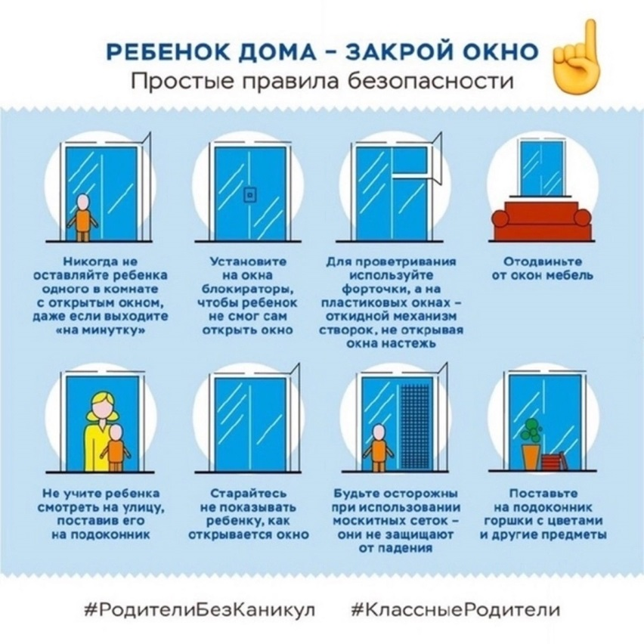гарантию.